ROTINA SEMANAL DO TRABALHO PEDAGÓGICO - Atividades Remotas-Data: 12/04 a 16/04 de 2021

Turma: Etapa 1-A ** Prof.ª JANAÍNA OLIVEIRA *** PRÉ-ESCOLA “Farid Salomão”

SEGUNDA-FEIRA | TERÇA-FEIRA | QUARTA-FEIRA | QUINTA-FEIRA | SEXTA-FEIRA
- COLORIR O CALENDÁRIO  Aula on-line App ZOOM  (A professora irá enviar o link no grupo para participarem da aula.)  ATIVIDADES PELO ZOOM:  -VÍDEO: A fila dos números.  - Roda de conversa sobre a leitura.  - Calendário.  - Apostila Chico Bento: ATIVIDADE DO NÚMERO 6.  DIA DO BRINQUEDO:  - DEIXE O SEU FILHO (A) ESCOLHER UM BRINQUEDO PARA BRINCAR À VONTADE POR UM TEMPINHO, EXPLORANDO-O LIVREMENTE. SE POSSÍVEL BRINQUE COM ELE! | VÍDEO: Música: “Número 7”.  (O link do vídeo será enviado no grupo)  - LEITURA DO ALFABETO  - COLORIR O CALENDÁRIO  ATIVIDADE (APOSTILA CHICO BENTO):  - ATIVIDADE DO NÚMERO 7.  ATIVIDADE LÚDICA:  - FAZER OS NÚMEROS UTILIZANDO MASSINHA DE MODELAR.  - Essa atividade tem como objetivo estimular a coordenação motora e o reconhecimento dos números.  - Com a ajuda de um adulto fazer os números do 0 ao 10 utilizando a massinha de modelar.  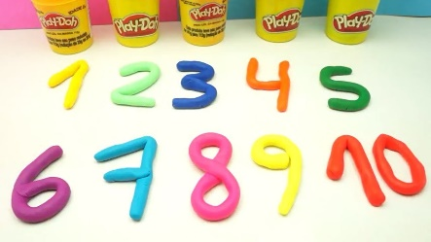  - Aula de ARTE (Prof. Juliano)  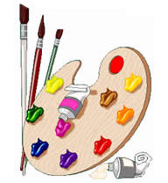 | VÍDEO: Música: “Canção das partes do rosto”.  (O link do vídeo será enviado no grupo)  - LEITURA DO ALFABETO  - COLORIR O CALENDÁRIO  ATIVIDADE (APOSTILA ESQUEMA CORPORAL):  - COMPLETE O ROSTO DO MENINO.  - Aula de ED. FÍSICA (Prof. Fabrício)  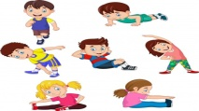 | VÍDEO: Música: “As partes do corpo”.  (O link do vídeo será enviado no grupo)  - LEITURA DO ALFABETO  - COLORIR O CALENDÁRIO  ATIVIDADE (APOSTILA ESQUEMA CORPORAL):  - COMPLETE O ROSTO DA MENINA.  - Aula de MÚSICA (Prof. Juliano) | VÍDEO: Música: “A boca do jacaré.”  (O link do vídeo será enviado no grupo)  - LEITURA DO ALFABETO  - COLORIR O CALENDÁRIO  ATIVIDADE (APOSTILA ESQUEMA CORPORAL):  - ATIVIDADE: ESTE SOU EU.  ATIVIDADE LÚDICA:  - Fazer o que pede a música: A BOCA DO JACARÉ .  - Essa atividade tem como objetivo desenvolver a coordenação motora ampla, a agilidade e o reconhecimento das partes do corpo de forma lúdica junto com a canção.  - Assistam ao vídeo da música e dance repetindo os movimentos.  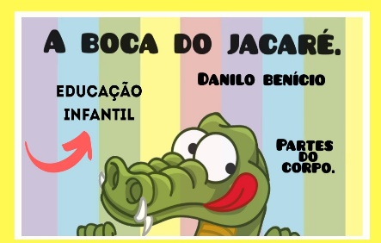

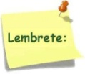Não se esqueçam de registrar as atividades com fotos ou vídeos e enviar para a professora.
- SERÃO POSTADOS VÍDEOS E OU ÁUDIOS EXPLICATIVOS CONFORME AS ATIVIDADES PROPOSTAS.

